Lab3说明文档

17302010075 孙梦

**Part1 安装Node和npm**

在lab之前电脑已经安装好了node和npm

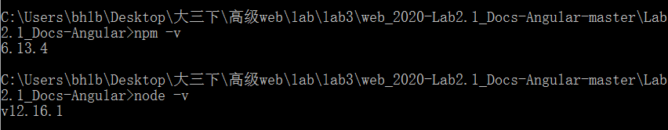

**Part2 安装angular**

**（1）设置开发环境**

全局安装Angular Cli

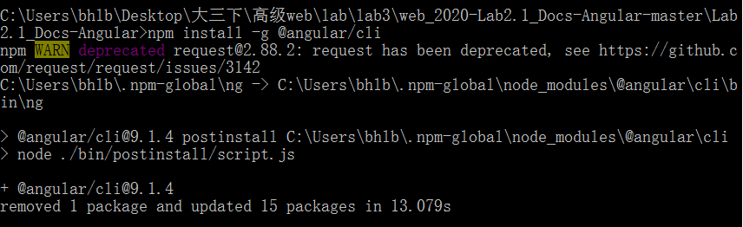

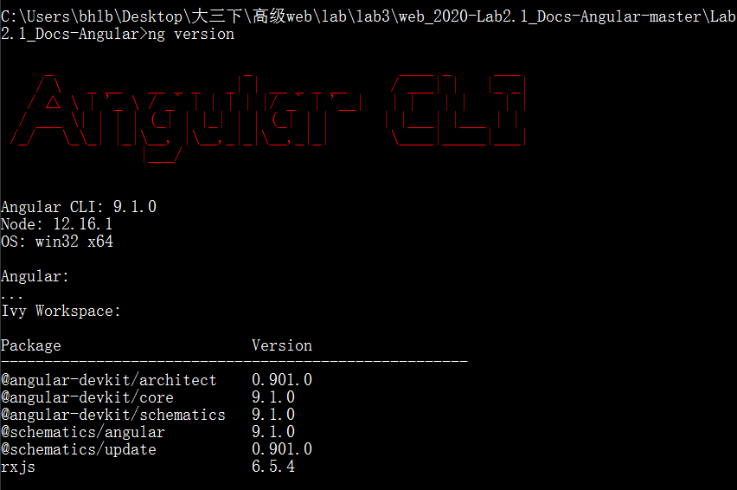

**（2）创建工作区和初始应用**

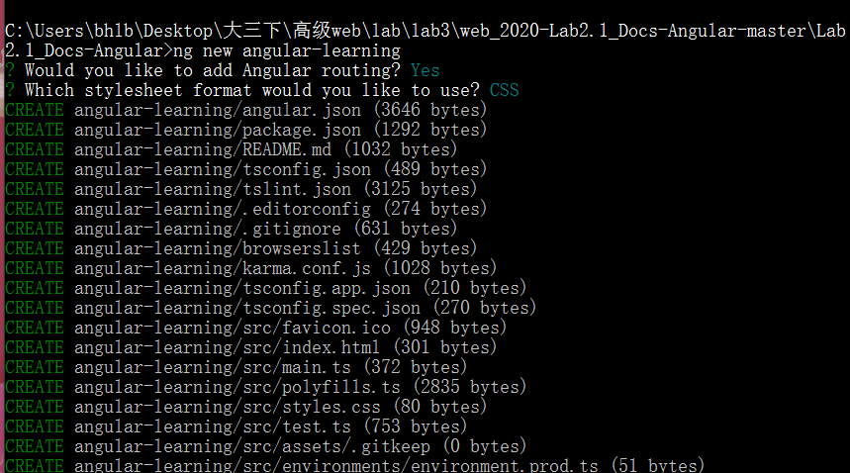

项目结构

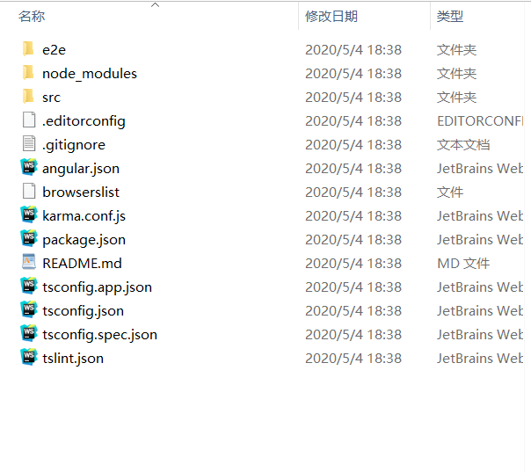

**（3）启动服务器**

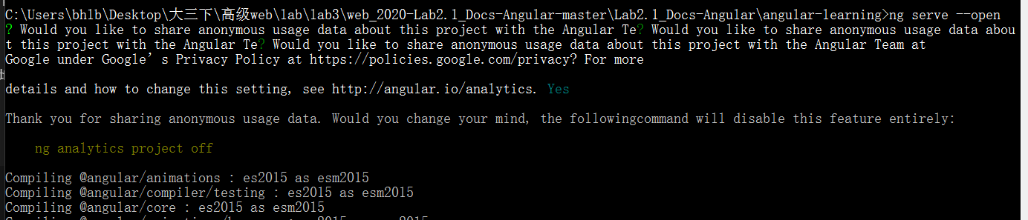

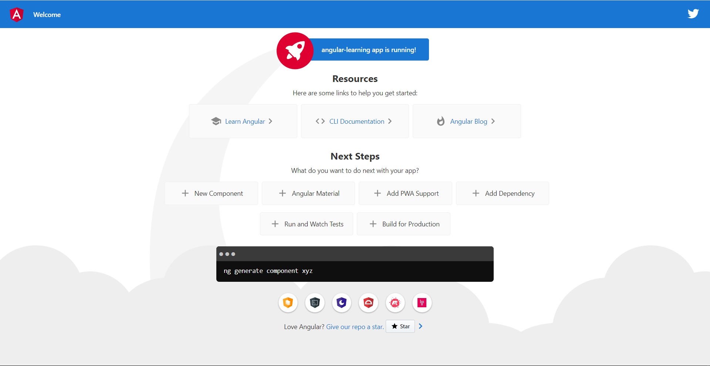

**（4）使用npm安装Material UI库**

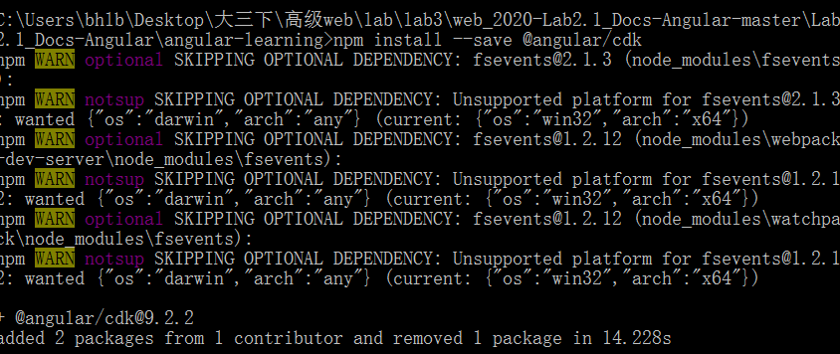

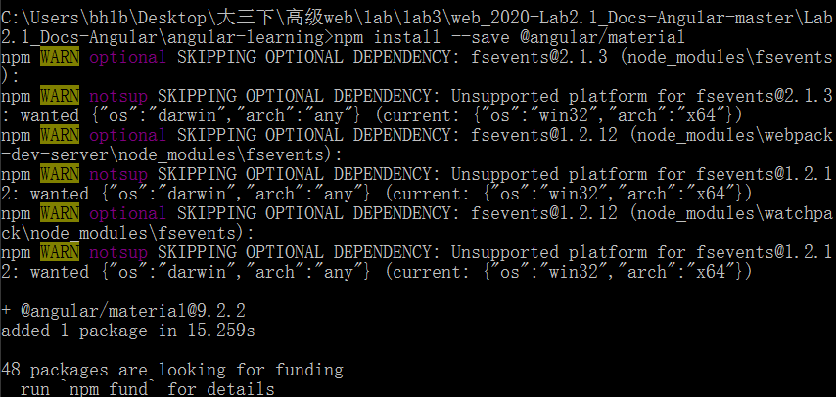

package.json的变化

**C:\Users\bhlb\AppData\Local\Temp\1588599448(1).png**

**C:\Users\bhlb\AppData\Local\Temp\1588599483(1).png**

**Part3 angular起步**

**下载项目并启动**

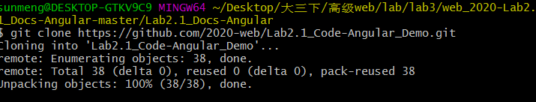

**C:\Users\bhlb\AppData\Local\Temp\1588600091(1).png**

**C:\Users\bhlb\AppData\Local\Temp\1588600144(1).png**

页面展示

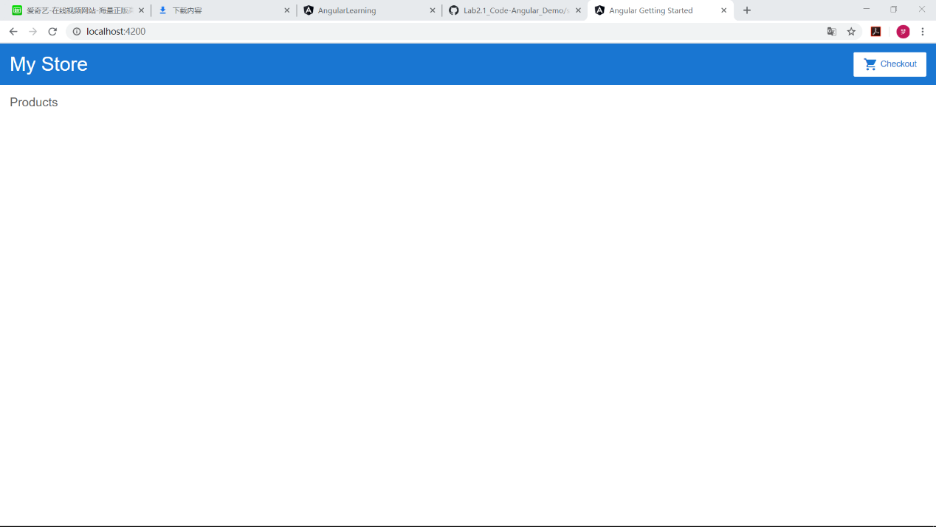

3.1 angular基本概念

3.2 Typescript

3.3理解起始功能

通过ng-for指令渲染出属性

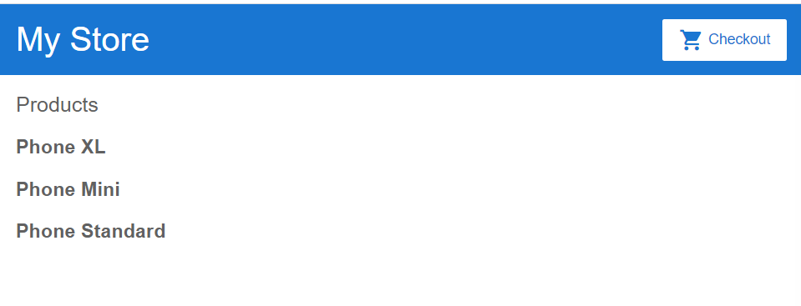

[ ]属性绑定

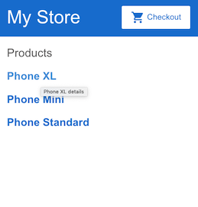

ngIf添加商品说明

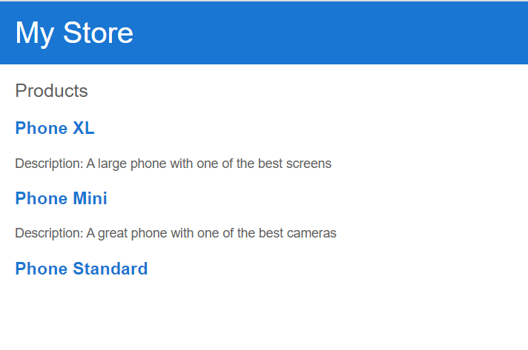

添加按钮和事件绑定（）

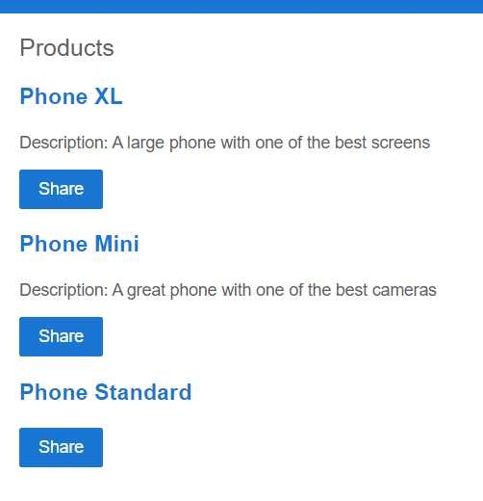

代码

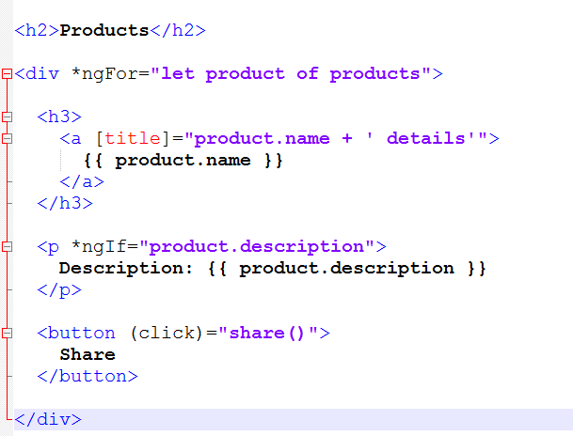

**组件**

创建新组件

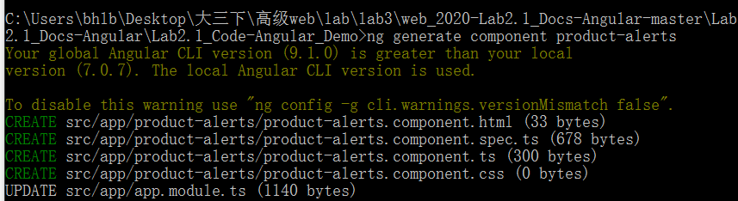

product-alerts.component.ts

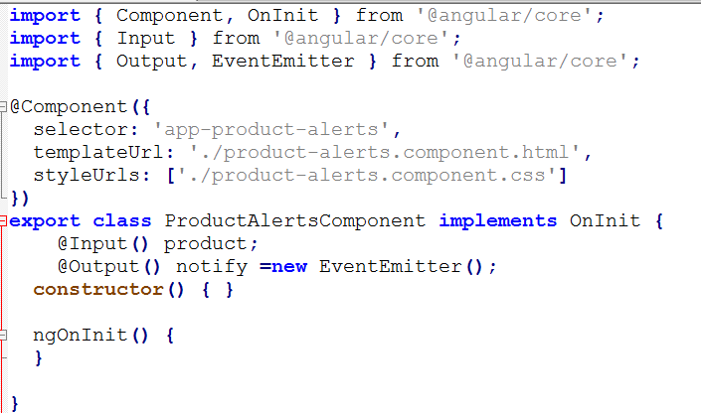

product-alerts.component.html

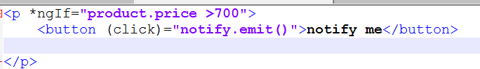

product-list.component.html

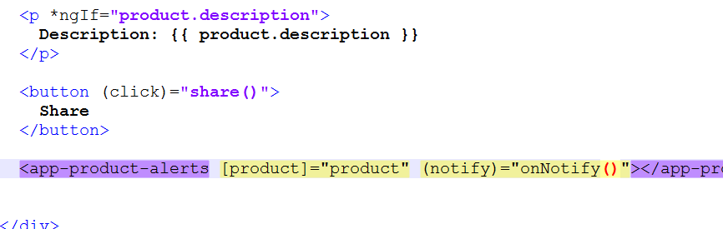

页面展示

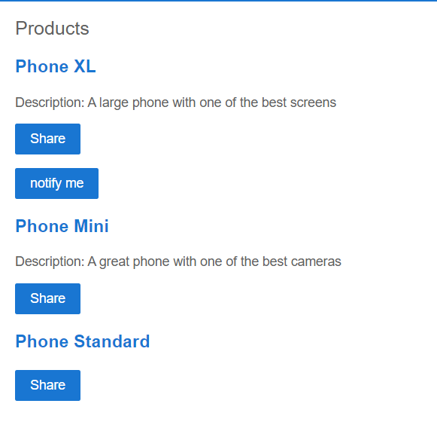

添加响应

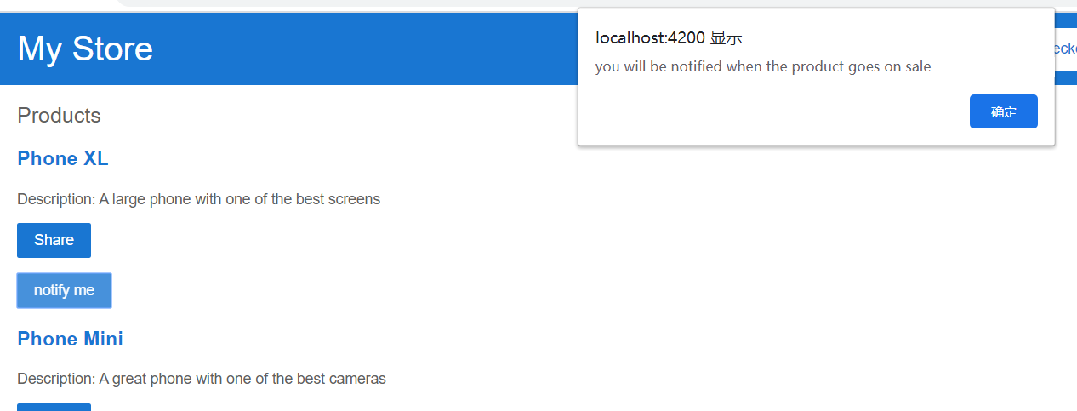

3.6路由

创建product-details组件

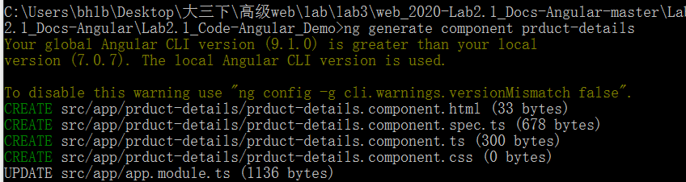

在app.module.ts中修改路由规则

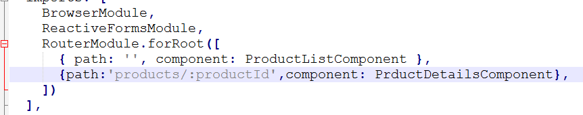

在product-list.component.html加入routerLink

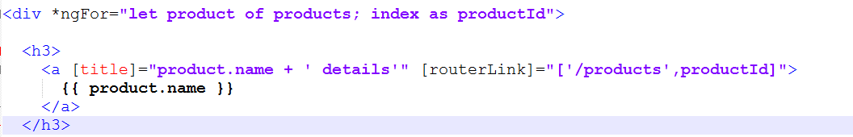

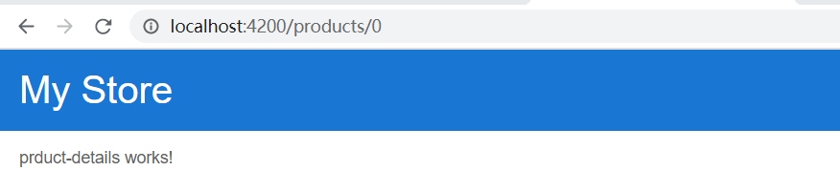

使用路由信息

product-details.component.ts

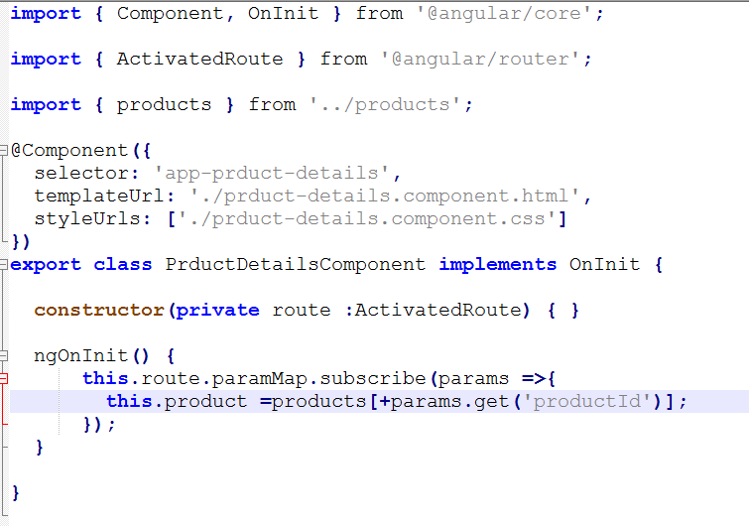

product-details.component.html

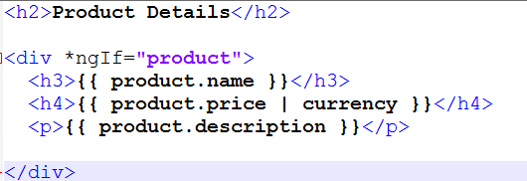

页面展示

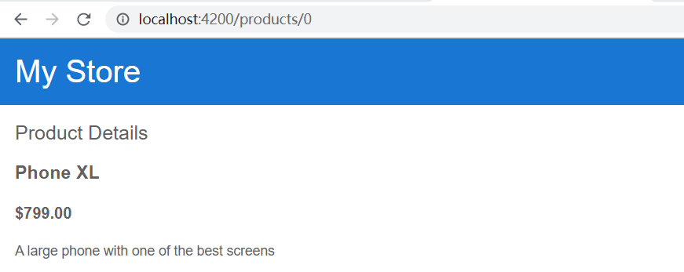

**Part4继续学习angular**

原来对于angular组件之间的通信和路由控制搞得不是很明白，网上的相关教程太多导致反而有点乱，通过本次lab有了一比较清晰地认识。

Angular与后端通信，angular中nginx反向代理

**Part5部署**

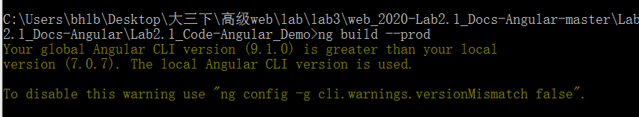

会生成一个dist文件夹，然后将文件夹上传到服务器

**Part6 lab中遇到的问题**

1. 删除组件

首先是删除对应的文件夹，还要将app.module.ts中相关的引入，组件名称删掉。